Зміст

ПЕРЕЛІК УМОВНИХ ПОЗНАЧЕНЬ 9

ВСТУП 10

РОЗДІЛ 1. ВІРТУАЛЬНА РЕАЛЬНІСТЬ. ЗАСТОСУВАННЯ ТЕХНОЛОГІЇ ВІРТУАЛЬНОЇ РЕАЛЬНОСТІ. 11

1.1. Віртуальна реальність 11

1.2. Керування віртуальним світом : теорія 12

1.3. Керування віртуальним світом : інструменти 16

1.4. Постановка задачі 25

Висновки до розділу 25

РОЗДІЛ 2. СИСТЕМИ АВТОМАТИЗОВАНОГО ПРОЕКТУВАННЯ. 26

2.1. Місце та роль автоматизованого проектування серед інформаційних технологій 26

2.2. Складові процесу проектування 28

2.3. Основні відомості про САПР 29

2.4. Переваги застосування інженерних САПР та їх роль у галузі матеріального виробництва 31

2.5. Стан ринку інженерних САПР 32

2.6. Характерні особливості розробки інженерних САПР 32

2.7. Класифікація САПР і їхніх користувачів 33

РОЗДІЛ 4. ПРАКТИЧНІ РЕЗУЛЬТАТИ 35

РОЗДІЛ 5. ОХОРОНА ПРАЦІ 36

5.1. Аналіз умов на робочому місці 36

5.1.1. Характеристика приміщення 36

5.1.2. Аналіз повітряного середовища 38

5.1.3. Аналіз шуму 39

5.2. Аналіз освітлення 40

5.3. Виробничі випромінювання 42

5.4. Електробезпека 43

5.5. Пожежна безпека 44

5.6. Інструкція з техніки безпеки 45

Висновки до розділу 46

ВИСНОВКИ 47

ПЕРЕЛІК ПОСИЛАНЬ 48

ДОДАТКИ

# ПЕРЕЛІК УМОВНИХ ПОЗНАЧЕНЬ

# ВСТУП

Поточний момент характеризується катастрофічним зростанням інформації, яку необхідно обробляти для підтримки прогресу в розвитку сучасної науки. Обсяг даних зростає швидше, ніж продуктивність комп'ютерів, яка, дотримуючись закону Мура, подвоюється кожні півтора року. Обсяг даних, в наукових дослідженнях, також збільшується, за експоненціальним законом.

Найважливішою віхою на шляху подолання «кризи даних» став звіт Національного наукового фонду США «Візуалізація в наукових обчисленнях» (1987 р), який наголосив на важливості інтерактивної візуалізації великих масивів даних і звернув увагу наукової громадськості на знаменитий афоризм Хемминга: «Метою обчислень не є числа , а розуміння (осягнення, проникнення в суть, інтуїція, insight) ». В результаті було сформовано новий науковий напрям «Наукова візуалізація», що розвиває методи і засоби розуміння розв'язуваних проблем за рахунок залучення до аналізу даних здатності людини бачити і розуміти зображення (за даними когнітивної психології близько 80% інформації про навколишній світ людина набуває за допомогою зорового сприйняття).

Віртуальна реальність - ідеальне навчальне середовище. Сприйняття віртуальної моделі з високим ступенем достовірності дозволяє якісно і швидко готувати фахівців в різних областях: авіація, управління технологічними процесами, медицина, дистанційне керування технічними засобами тощо.

# РОЗДІЛ 1. ВІРТУАЛЬНА РЕАЛЬНІСТЬ. ЗАСТОСУВАННЯ ТЕХНОЛОГІЇ ВІРТУАЛЬНОЇ РЕАЛЬНОСТІ.

## 1.1. Віртуальна реальність

Віртуальна реальність, модельна тривимірна (3D) навколишнє середовище, яке утворюється комп'ютерними засобами та реалістично реагує на взаємодію з користувачами. Технічною основою віртуальної реальності (ВР) служать технології комп'ютерного моделювання та комп'ютерної імітації, які в поєднанні з прискореною тривимірною візуалізацією дозволяють реалістично відображати на екрані рух. В мінімум апаратних засобів, потрібних для взаємодії з ВР-моделлю, входять монітор та вказівні пристрої типу миші або джойстика. У більш витончених системах застосовуються віртуальні шоломи з дисплеями (HMD), зокрема шоломи зі стереоскопічними окулярами, і пристрої 3D-введення, наприклад, миша з просторово керованим курсором або «цифрові рукавички», які забезпечують тактильний зворотний зв'язок з користувачем.

Основна особливість ВР-моделі - це створювана для користувача ілюзія його присутності в змодельованої комп'ютером середовищі, яке називають дистанційним присутністю. Відчуття дистанційної присутності в меншій мірі залежить від того, наскільки природно виглядають зображення середовища, ніж від того, як реалістично відтворюються руху і наскільки переконливо ВР-модель реагує при взаємодії з користувачем. У деяких з ВР-моделей користувачі сприймають змінюється перспективу і бачать об'єкти з різних точок спостереження, як якщо б вони переміщалися усередині моделі. Якщо користувач має більш чутливими (зануреними) пристроями введення, наприклад, такими, як цифрові рукавички і віртуальні шоломи, то модель забезпечується достатньою кількістю даних, щоб належним чином реагувати на такі дії користувача, як поворот голови або навіть рух очей.

Термін «віртуальна реальність» був введений в обіг в середині 1980-х років Дж.Ланьером - музикантом, фахівцем з комп'ютерної техніки і підприємцем, фірма якого «VPL Рисерч» розробила першу цифрову рукавичку для управління ВР-взаємодією, а також кошти для побудови ВР -моделей.

Віртуальна реальність ще не вийшла з дитячого віку. Однак вона зробила початкові кроки в таких технологіях, як імітатори умов польоту і пілотажні тренажери (використовувалися для тренувань пілотів і космонавтів); певні успіхи були досягнуті і в імітаційному моделюванні бойових операцій. Але для ВР існують і інші, більш широкі області застосувань. Так, віртуальну реальність можна використовувати в іграх, медичних дослідженнях і навчанні медперсоналу, а також в архітектурі.

## 1.2. Керування віртуальним світом : теорія

Щоб зрозуміти, як працює той чи інший маніпулятор і в чому полягають його переваги і недоліки, а заодно оцінити перспективи найсучасніших технологій, необхідно поглянути на зворотний бік цієї взаємодії, а саме людину. Адже будова людського організму, безумовно, накладає ряд обмежень на його можливості. Наприклад, незручне становище руки, форма кнопок і інші елементи, що вимагають залучення додаткової уваги, викликають у нас відчуття дискомфорту. Це перша зі складових ергономіки - зручність форми і положення пристрою управління. У загальному випадку, щоб отримати близьку до ідеальної форму маніпулятора, необхідно зробити так, щоб тіло людини при взаємодії з ним справляло мінімальні відхилення від стану спокою. Аналогічним чином впливає на відчуття комфорту при використанні і сама форма елемента, за який доводиться триматися: чим менше він відхиляється від анатомічної форми людини, тим зручніше буде пристрій. В цілому ж, ідеальний маніпулятор - це той, який людина не помічає зовсім, як якщо б він був частиною його тіла. Саме тому, наприклад, для багатьох завдань нам здається зручним управління дотиком сенсорного дисплея з високою чутливістю на сучасних мобільних пристроях (смартфонах і планшетах), адже в такому випадку взаємодія відбувається практично безпосередньо з віртуальними елементами. Деякі, звичайно, оскаржать це твердження, справедливо вказавши на те, що в різних ситуаціях куди зручніше набирати цифри і текст на фізичної клавіатурі, ніж віртуальної. І це відкриває ще одну велику проблему, пов'язану з обмеженнями людського організму, - зворотний зв'язок.

Щоб зробити таку просту дію, як переміщення руки в просторі, мозку потрібно задіяти десятки різних м'язів, часто з'єднаних між собою перехресними зв'язками нервових волокон. Це завдання сама по собі математично складна. До того ж на неї накладаються фізіологічні процеси, такі як пульсація кровоносної системи, які перешкоджають однозначної трактуванні керуючого сигналу. На відміну від робота, якому ви можете задати алгоритм «перемістити маніпулятор з точки X в точку Y», людина для виконання такого завдання користується каналами зворотного зв'язку. Якщо ви хочете доторкнутися до точки на стіні, то ви тягнете до неї, позиціонуючи руку за допомогою зору, а факт торкання фіксуєте тактильними відчуттями.

У той же час, щоб зрозуміти, що ви простягнули руку в потрібному напрямку, потрібна допомога очей: інформаційний потік від сітківки ока надходить в мозок, де повинні бути проведені складні обчислення з розпізнавання образів, після чого буде зроблений висновок про правильність чи неправильність руху. І це при тому, що «дозвіл» очі становить приблизно 140 мегапікселів при 30-60 умовних кадрах в секунду. Таке завдання навряд чи під силу навіть найсучаснішим комп'ютерам, і мозок також змушений напружуватися для її виконання. А нервова напруга провокує відчутний дискомфорт. Звідси випливає і логічний розвиток тач-інтерфейсів - в майбутньому екрани зможуть не тільки передавати зорові образи, але і змінювати форму.

Повертаючись до обсягу обчислень, необхідному для виконання того чи іншого завдання, виявляємо ще одне з обмежень нашого організму, яке необхідно враховувати при виборі маніпулятора: навантаження нервової системи при управлінні віртуальним середовищем повинна бути мінімальною. Так, мозок, навіть не знаючи нічого про вищу математику, все ж змушений в повсякденному житті нею користуватися. Хоча відбувається це на підсвідомому рівні, але навантаження досить відчутне. Щоб проілюструвати це, згадаємо про давню суперечку геймерів консолей і ПК: що зручніше - клавіатура з мишею або геймпад?

Уявіть управління за допомогою стіків геймпада в іграх від першої особи. Відхиляючи стик, управляємо швидкістю повороту камери, а потрібно зробити кутове переміщення. В математиці швидкість є похідною функції переміщення. Тобто, щоб повернути камеру в потрібному напрямку, мозок людини має зробити інтегрування функції швидкості. При цьому, як відомо, виникає невідомий член, яким виступає калібрування чутливості стіки. Так як калібрування у різних ігор різна, та до того ж може бути нелінійної, для її обліку мозок змушений користуватися відразу двома каналами зворотного зв'язку - тактильним і зоровим. І тут вже не дивно, що подібне завдання виявляється досить важкою, особливо непідготовленому користувачеві. Якщо ж керувати напрямком погляду за допомогою миші, то ніяких додаткових обчислень не потрібно, так як і на екрані, і в житті управляємо однаковою величиною - переміщенням.

У той же час, якщо ігровий процес вимагає керування швидкістю (наприклад, в гоночних симуляторах), використовувати мишу практично неможливо, так як нам би довелося постійно рухати маніпулятор з потрібною швидкістю. В такому випадку в іграх на ПК все зводиться до банального натискання кнопки і передачі управління процесом комп'ютера. Без цієї допомоги педаль газу при натисканні на кнопку переходила б у крайнє положення, і управляти машиною було б завданням на кшталт приборкання бика на родео. Обидві ці ситуації також не враховують оточення, в якому знаходиться користувач. Управляти з клавіатури і миші, може бути, і зручно, але тільки якщо ви сидите за столом перед монітором. Тут і мови не йде про дивані і телевізорі, не кажучи вже про те, щоб грати лежачи. І тут виявляється ще один з факторів, який впливає на зручність управління - напруга.

На перший погляд, чинник напруги - один з найбільш простих і зрозумілих. Якщо важіль, який повинні відхиляти при управлінні машиною, вимагає докладання великих зусиль, стає незручно.

Однак це не єдине навантаження, якого зазнаємо в повсякденному житті. Згадайте хоча б про гравітації. Здається, що звикли існувати в полі природного тяжіння Землі, і в організмі навіть є ціла група м'язів, призначених для фонового парирування даного навантаження. Однак цей фактор здатний вплинути на зручність маніпулювання. Наприклад, при управлінні за допомогою жестів, що набрало популярність в році, що минає поколінні консолей, необхідно постійно тримати руки на вазі. На відміну від звичної всім комп'ютерної миші, переміщаючи курсор якої по екрану, напружуємо руку тільки в момент руху, такі контролери, як Wii Mote, PS Move або Kinect, вимагають безперервного напруги. Навіть коли елемент на екрані не потрібно переміщати, руки продовжують боротися з гравітацією і курсор буде тремтіти на екрані разом з руками. У разі ж зі звичною класичною мишею гравітація спільно з силою тертя дозволяють надійно фіксувати покажчик в потрібній позиції.

## 1.3. Керування віртуальним світом : інструменти

Віртуальна реальність надає величезну свободу дій, тому маніпулятори і інтерфейси для взаємодії з ним можуть бути найрізноманітнішими. І зручність цих пристроїв може кардинально відрізнятися.

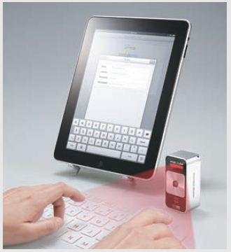

Рис 1. Проекційна клавіатура

Поки нічого зручніше клавіатури для введення тексту не придумали. Однак габарити стандартних моделей, навіть без кнопок, досить великі. У звичайному житті, щоб написати повідомлення зі свого смартфона або планшета, доводиться задовольнятися екранною клавіатурою. Набирає популярність вирішенням цієї проблеми є проекційний пристрій. Розмістивши на столі невеликий модуль, можна отримати повнорозмірну клавіатуру для свого мобільного гаджета.

Плюси:

Повнорозмірна клавіатура, малі габарити при транспортуванні

Мінуси:

Відсутність тактильного відчуття кнопок, потрібне додаткове харчування

Зразки в продажу:

Celluon Magic Cube. Ціна: 6000 руб. / 1500 грн.

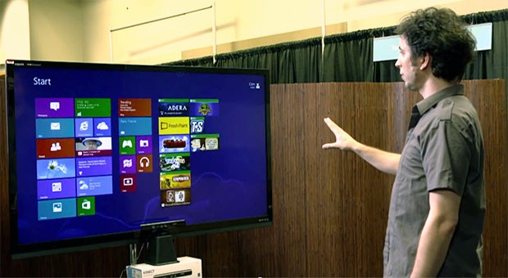

Рис 2. Безконтактний сенсорний контролер

Перші подібні пристрої з'явилися досить давно. Наприклад, для приставки PlayStation 2 продавався контролер Eye Toy, який за допомогою звичайної камери розпізнавав руху і дозволяв управляти тим, що відбувається в іграх. Технологію підхопила Microsoft, випустивши для своєї ігрової консолі Xbox 360 сенсор Kinect. Це пристрій навчилося розпізнавати глибину за рахунок створення інфрачервоної сітки і аналізу її спотворень. Незважаючи на своє обмежене застосування на поточний момент, технологія дистанційного відстеження об'єктів має великий потенціал розвитку. Так, зі збільшенням роздільної здатності камер і здешевленням інфрачервоних сенсорів вона дозволить розпізнавати рух пальців, що значно розширить ступінь взаємодії з віртуальними об'єктами.

Плюси:

Дозволяє управляти власним тілом, можливо спілкування з машиною на мові жестів

Мінуси:

Відсутність зворотного зв'язку крім візуальної, залежність від освітленості і одягу користувача

Зразки в продажу:

Microsoft Kinect. Ціна: 4000 руб. / 1000 грн.

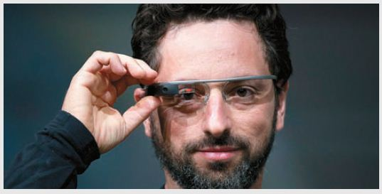

Рис 3. Доповнена реальність

Google Glass. Цей проект не єдиний, і незабаром свої аналоги представлять всі основні виробники мобільних пристроїв. Разом з тим зміни зазнають і методи взаємодії з віртуальним світом. Принцип управління в даному випадку схожий з безконтактними сенсорними контролерами, з тією лише відмінністю, що для того, щоб побачити результат взаємодії, не потрібно дивитися в екран.

Плюси:

Взаємодія безпосередньо з віртуальним світом, можна використовувати очі для вказівки об'єктів

Мінуси:

Відсутність зворотного зв'язку крім візуальної

Зразки в продажу: Google Glass. Ціна: вартість комплекту розробників склала $ 1500.

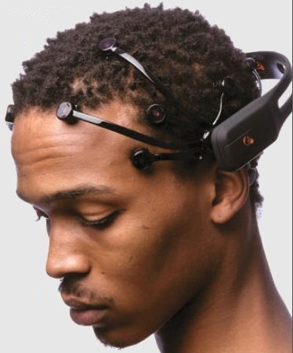

Рис 4. Енцефалографіческа «миша»

Електроенцефалографія - побудована на зчитуванні електричної активності мозку через контакти, які розміщуються на голові. Відомо, що, роблячи певні уявні вправи, можна змінювати активність тієї чи іншої частини мозку. До цих імпульсам можна прив'язати значення, на зразок натискання клавіш або зміщення курсору. За таким принципом створено і продається вже кілька пристроїв. Однак для того, щоб навчитися керувати за допомогою змін активності головного мозку, людині часом потрібно не менше зусиль, ніж щоб вивчити незнайому мову.

Плюси:

Дозволяє управляти віртуальними об'єктами без допомоги тіла

Мінуси:

Тривалий навчання, висока стомлюваність користувача і значний рівень перешкод

Зразки в продажу:

Emotive EPOC. Ціна: від 9000 руб. / 2300 грн.

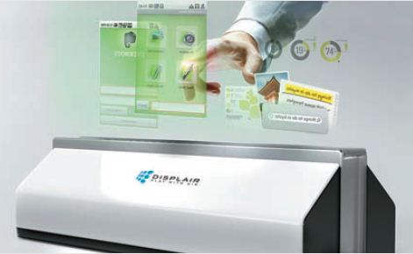

Рис 5. Displair: тачскрін без екрану

Якщо тачскрін вже став звичною справою, то що робити, коли зображення виводиться прямо в повітрі, без будь-яких екранів? Компанія DisplAir, що випускає однойменний пристрій, проецирующее зображення на ламінарний потік холодної пари, знайшла своє рішення цієї задачі. Камера, розташована позаду повітряного дисплея, розпізнає координати вашої руки в площині екрану, а інфрачервоний датчик фіксує факт «торкання». Таким чином, просто доторкнувшись до видимого зображення в повітрі, можна управляти об'єктами, відображеними на повітряному екрані. Цей метод стане в нагоді і для просторових голографічних пристроїв - звичайно, коли такі з'являться.

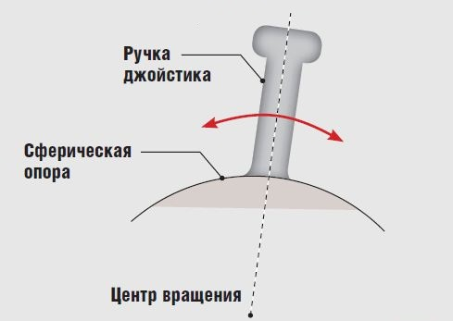

Рис 6. Джойстик

Грати в авіасимулятори на клавіатурі - задоволення сумнівне. Однак, купивши відповідний джойстик, багато хто може виявити, що і їм управляти не так зручно, як хотілося б. Головною причиною незручності є відмінність зусилля, яке потрібно для відхилення джойстика. У реальному літаку або вертольоті ручка управління має велике плече (вісь обертання знаходиться під підлогою кабіни). За рахунок цього для відхилення потрібно потягнути ручку в потрібну сторону. Коли спробуєте зробити те ж саме з джойстиком, він просто з'їде уздовж столу. Проблему можна було б вирішити, якщо змусити рухатися ручку джойстика по сферичної опорі. В цьому випадку кривизною сфери можна було б задати віртуальне плече такого ж розміру, як в літаку.

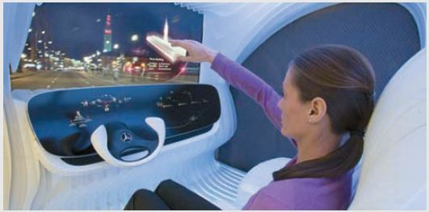

Рис 7. Mercedes-Benz: управління жестами

Компанія Mercedes-Benz недавно представила свій погляд на керування автомобілями майбутнього. Система Dynamic & Intuitive Control Experience (DICE) в новому концепт-каре використовує серію датчиків виявлення руху рук, які контролюють всі параметри роботи автомобіля, починаючи з систем безпеки і закінчуючи навігаційною системою з проекцією зображення. Місце звичайного лобового скла зайняв складний дисплей, який демонструє те, що водій робить в ході керування транспортним засобом, а заодно і учасників дорожнього руху. Як запевняють розробники автомобіля майбутнього, вже через кілька років всі кнопки управління, які використовуються в автомобілях, зникнуть, а замість цього автомобіль навчиться розпізнавати будь-які жести водія.

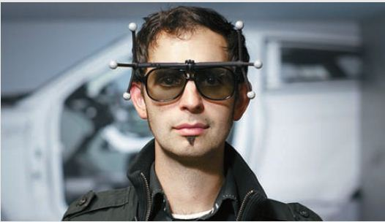

Рис 8. Віртуальне моделювання

Найбільші світові автомобільні концерни вже багато років використовують для проектування та вивчення автомобілів кімнати віртуальної реальності. Інженеру досить надіти окуляри доповненої реальності, взяти в руки пульт - і абсолютно будь-яку деталь автомобіля можна розібрати по верствам і зімітувати її роботу на 3D-моделі. Для створення інтерактивних сценаріїв виробництва застосовуються спеціальні проектори та поляризатори, а також спеціальна оптика, яка сприймає рухомі об'єкти. Дії, що вимагаються від операторів реальної складальної лінії, моделюються за допомогою віртуального співробітника, що допомагає фахівцям оптимізувати процеси складання.

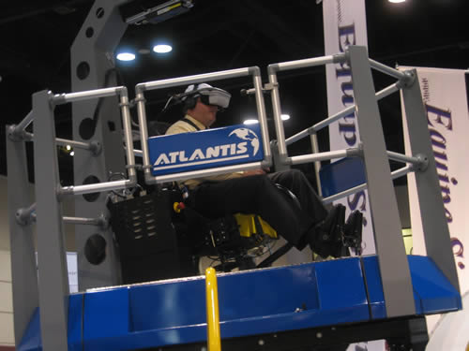

Рис 9. Авіаційні тренажери

Для створення ілюзії реального польоту необхідна надзвичайно швидка і якісна графіка, виключаються будь-які дефекти типу ступенчатости, похилих ліній і т.д.

Замовниками авіаційних тренажерів є всі авіакомпанії і всі виробники літаків - British Aerospace, Flight Safety, Beijing Aviation Simulator Co, Mc. Donnel Douglas, Rockwell, GEC Marconi, Lockhead Deutch Aerospace, Сухий і багато інших. Велика частина застосувань доводиться на тренажери бойових машин. Літаючи в віртуальному просторі, льотчики мають можливість спостерігати не тільки «віртуальну реальність», а й ті об'єкти, які не побачиш під час реального польоту, такі, наприклад, як зони видимості радарних установок системи ППО і ін.

## 1.4. Постановка задачі

## Висновки до розділу

# РОЗДІЛ 2. СИСТЕМИ АВТОМАТИЗОВАНОГО ПРОЕКТУВАННЯ.

## 2.1. Місце та роль автоматизованого проектування серед інформаційних технологій

Автоматизація проектування займає особливе місце серед інформаційних технологій.

По-перше, автоматизація проектування – синтетична дисципліна, її складовими є багато інших сучасних інформаційних технологій. Так, технічне забезпечення систем автоматизованого проектування  (САПР) базується на використанні обчислювальних мереж і телекомунікаційних технологій, в САПР використовуються персональні комп’ютери та робочі станції, є приклади застосування мейнфреймів. Математичне забезпечення САПР відрізняється багатством і різномаїттям використовуваних методів обчислювальної математики. Статистики, математичного програмування, дискретної математики, штучного інтелекту. Програмні комплекси САПР відносяться до найбільш складних програмних систем, що базуються на операційних системах Unix, Windows-95/NT, мовах програмування С, С++, Java та інших, сучасних CASE-технологіях, стандартах відкритих систем і обміну даними в комп’ютерних середовищах.

По-друге, знання основ автоматизації проектування та вміння працювати із засобами САПР необхідне практично будь-якому інженеру-розробнику. Комп’ютерами насичені проектні підрозділи, конструкторські бюро та офіси. Робота конструктора за звичайним кульманом, розрахунки за допомогою логарифмічної лінійки чи оформлення звіту на друкарській машинці стали анахронізмом. Установи, що ведуть розробки без САПР чи лише з малим відсотком їх використання, виявляються неконкурентноспроможними як через великі матеріальні та часові витрати, так і через невисоку якість проектів.

Поява перших програм для автоматизації проектування за кордоном і в колишньому СРСР відноситься до початку 60-х років. Тоді були створені програми для розв’язування задач будівельної механіки, аналізу електронних схем, проектування друкованих плат. Подальший розвиток САПР йшов шляхом створення апаратних і програмних засобів машинної графіки, підвищення обчислювальної ефективності програм моделювання та аналізу, розширення областей застосування САПР, спрощення користувацького інтерфейсу, впровадження в САПР елементів штучного інтелекту.

На сьогодні створено величезну кількість програмно-методичних комплексів для САПР із різним ступенем спеціалізації та прикладної орієнтації. У результаті автоматизація проектування стала необхідною складовою частиною підготовки інженерів різних спеціальностей; інженер, що не володіє знаннями та не вміє працювати в САПР, не може вважатися повноцінним спеціалістом.

Проектування – одна з найважливіших сфер інженерної діяльності, це та ланка, що пов’язує наукові дослідження і практичну реалізацію. Від термінів та якості проектування значно залежать строки впровадження та якість готової продукції.

Проектування — вид цілеспрямованої виробничої діяльності людини чи колективу фахівців із розв'язання задач проектування, спрямованої на створення приладів чи систем, що відповідають технічному завданню, які оптимально задовольняють поставлені вимоги і задовільно функціонують протягом заданого проміжку часу при прогнозованих умовах середовища.

Автоматизоване проектування — проектування, при якому окремі перетворення об'єкта й (або) алгоритму його функціонування або алгоритму процесу, а також описи різноманітними мовами здійснюються взаємодією людини та комп'ютера.

Важко переоцінити значення автоматизації проектування для розвитку науки, техніки, народного господарства. Саме з автоматизацією проектування пов’язані принципові можливості створення найскладніших технічних об’єктів як у промисловому, так і цивільному будівництві. Адже проектування об’єктів потребує великих затрат людських і часових ресурсів і саме АП – основний спосіб підвищення продуктивності праці інженерно-технічних працівників, зайнятих проектуванням.

## 2.2. Складові процесу проектування

Проектування як процес, що розвивається в часі, поділяється на стадії, етапи, проектні процедури та операції.

Будівельне проектування в САПР має такі стадії:

* стадія науково-дослідних робіт
* стадія конструкторських робіт (стадія ескізного проекту)
* стадія технічного проекту
* стадія робочого проекту.

На стадії науково-дослідних робіт (залежно від цільового призначення) вивчаються потреби в отриманні нових проектних рішень, інформаційні, конструктивні та технологічні принципи проектування, прогнозуються можливі значення характеристик і параметрів об’єкта. Результатом є формулювання технічного завдання на розробку нового проекту.

На стадії конструкторських робіт розробляється ескізний проект об’єкта, перевіряються, конкретизуються та коректуються принципи і положення, зазначені в технічному завданні.

На стадії технічного проекту виконується всестороння проробка всіх частин проекту, конкретизуються та деталізуються технічні рішення.

На стадії робочого проекту складається повний комплект конструкторсько-технічної документації, достатньої для будівництва об’єкта.

Процес проектування ділиться на етапи.

Етап проектування – частина процесу проектування, що включає формування усіх потрібних описів об’єкта.

Проектні процедури – складові частини етапу проектування. Це частина етапу, виконання якої закінчується отриманням проектного рішення. Кожній проектній процедурі відповідає певна задача проектування, яка вирішується у рамках даної процедури (наприклад, оформлення  креслення конструкції).

Проектна операція – дрібніша складова частина процесу проектування, що входить до складу проектної процедури (наприклад, статичний розрахунок конструкції).

## 2.3. Основні відомості про САПР

 Одним із важливих компонентів сучасного виробництва є системи автоматизованого проектування (САПР).

САПР — організаційно-технічна (людино-машинна) система, що складається з комплексу засобів автоматизації проектування, взаємозв'язаних із необхідними відділами проектної організації чи колективом фахівців (користувачем системи), і виконує автоматизоване проектування.

У загальному випадку розробка САПР – крупна науково-технічна проблема. За оцінками західних спеціалістів, для створення справжньої САПР потрібно від 100 до 300 люд/років.

 Комп'ютерна графіка, будучи підсистемою САПР, розв'язує найбільш трудомістку і важливу задачу САПР: автоматизацію розробки і виконання конструкторської документації. Вона забезпечує створення, зберігання і обробку моделей геометричних об'єктів і їх графічне зображення за допомогою комп'ютера.

Використання комп'ютера в конструкторській діяльності значно полегшує підготовку конструкторських та інших графічних документів, звільняючи конструктора від виконання рутинних і трудомістких графічних операцій, скорочує термін виготовлення документів і покра­щує їх якість. При автоматизованому виконанні креслення створюється "електронний" еквівалент креслення, а замість паперу і креслярських інструментів використовується екран дисплея, клавіатура і маніпулятор "миша".

В автоматизованому проектуванні загальноприйнятими є скорочені терміни:

САD – система конструювання (Computer Aided Design);

САМ - виробництво за допомогою комп’ютерів (Computer Aided Manufacturing);

САЕ - аналітично-розрахункова підсистема (Computer Aided Engineering);

АЕС - скорочене позначення для архітектурно-будівельних комп’ютерних систем (Architectural Engineering Computing).

## 2.4. Переваги застосування інженерних САПР та їх роль у галузі матеріального виробництва

 До появи ЕОМ випуск конкурентноздатної продукції здійснювався завдяки науковій організації процесу проектування та першокласним фахівцям. Застосування САПР дало безперечні переваги: дозволило впровадити стратегію накопичування та передавання знань і досвіду конструкторів, що забезпечує високу живучість, сприяє розв’язуванню тих практичних задач виробника, що дозволяють проводити прогресивну політику на ринку (знизити виробничі витрати та собівартість, скоротити час розробки та підвищити споживчі якості продукції).

Головною перевагою використання САПР є висока швидкість виходу продукції на ринок. Тут спрацьовує відома в економіці залежність між обсягом продажу товару та часом: виробник, який отримав через пізній вихід продукції на ринок менший прибуток, направить на розробку нового покоління продукції менше коштів, і так – до повної зупинки виробництва. Це підтверджують дослідження компанії Хьюлет-Паккард можливих втрат прибутку виробниками у конкурентній боротьбі: 33% втрат – через піврічне спізнення виходу продукції на ринок; 22% втрат – через підвищення матеріалоємності продукції на 9%; лише 3,5% втрат – через підвищення витрат на проектування на 50%.

САПР є індустріальними технологіями, що націлені на найважливіші галузі виробництва, визначаючи рівень розвитку та стратегічний потенціал нації. Без САПР неможливо виробляти сучасну техніку, що є дуже складною та вимагає надзвичайної точності виготовлення. Рівень розвитку САПР, кількість робочих місць та кількість інженерів, які професійно володіють САD-технологіями, впливають на статок кожного члена суспільства.

## 2.5. Стан ринку інженерних САПР

 Цей ринок пропонує великий асортимент програмних засобів (ПЗ) для автоматизації інженерної діяльності у проектних організаціях та на виробництві. Він має неабиякий попит серед вітчизняних промислових підприємств (машинобудівних, приладо-, верстатобудівних), які розглядають САПР як ефективний засіб виходу на внутрішній та зовнішній ринок із конкурентноздатною продукцією світових стандартів.

Повна автоматизація виробництва пов’язана з великими капіталовкладеннями. Велика вартість багатофункціональних САПР високого рівня та обмежені можливості розробки складних виробів засобами 2D-САПР легкого рівня призвели до розквіту САПР середнього рівня, розвиток яких підтримують усі розробники САD/САМ-систем та до популярності серед користувачів САD/САМ/САЕ-систем пірамідальної схеми автоматизації конструкторсько-технологічної підготовки виробництва. Вона значно економить ресурси завдяки використанню на робочих місцях ПЗ виключно з необхідним набором функціональних можливостей:

1. для концептуальної конструкторсько-технологічної проробки нового виробу – декілька робочих місць із САПР високого рівня;
2. для детальної проробки виробу – декілька десятків чи сотень місць  із САПР середнього рівня;
3. для підготовки конструкторсько-технологічної документації та робочих креслень – до тисячі робочих місць із САПР легкого рівня.

## 2.6. Характерні особливості розробки інженерних САПР

 Прийнято ділити  об’єкти автоматизації (підприємства та організації) на підрозділи, в кожному з яких розв’язують блок однотипних задач, а отримані результати є вхідними даними для іншого підрозділу (конструкторський, технологічний відділи), це дає змогу використати накопичений роками досвід та специфіку конкретного підприємства в цілому та кожного відділу окремо.

Ефективним є застосування систем віртуального макетування, програмне забезпечення яких базується на технологіях віртуальної реальності.

Віртуальний макет-прототип – це інтегроване цифрове подання виробу та його властивостей, що формується за даними головної моделі, відбиває просторову взаємодію компонентів та дозволяє оцінити працездатність конструкції в цілому.

Переваги САПР, що підтримують можливості віртуального макетування: вони дозволяють замінити фізичний прототип виробу його віртуальним аналогом та в процесі комп’ютерного аналізу електронного зразка розв’язувати ті задачі, що раніше вимагали натурних випробувань.

Віртуальним макетуванням можна супроводити весь процес проектування виробів, що дозволяє проводити тестування паралельно з розробкою, тобто своєчасно знаходити та виправляти помилки та недоліки. Віртуальне макетування дозволяє використовувати майстер-моделі виробів у галузях маркетингу, продажу, навчання.

## 2.7. Класифікація САПР і їхніх користувачів

САПР залежно від їхнього функціонального призначення поділяються на:

1. машинобудівні - можна віднести такі прикладні пакети (ПП), як Mechanical Desktop, Solid Works, Atodesk Inventor, Техтран, КОМПАС;
2. архітектурно-будівельні - ArchiCАD, Autodesk Architectural Desktop R2, Allplan;
3. дизайнерсько-анімаційні -  CorelDraw, Adobe Illustrator, 3D Studio;
4. універсальні - (популярні продукти без чіткого проблемного спрямування, які частково поєднують усі попередні) можна віднести AutoCAD, DenebaCAD, Actrix Technical та інші.

САПР поділяються на:

1. унікальні (створюються один раз для проектування особливо важливих і складних об’єктів);
2. універсальні (використовуються у рамках галузі),
3. спеціалізовані (використовуються у рамках підприємства);
4. індивідуальні (наприклад, AutoCAD).

Користувачі САПР поділяються на:

1. користувачів-розробників (основна вимога – володіння інформаційними технологіями та знання галузі);
2. користувачів-супровідників (мають знати методологію побудови САПР у загальних рисах, вміти працювати з підсистемами;
3. користувачів-проектувальників (потрібні знання у предметній області та вміння підготувати вхідну інформацію).

## Висновки до розділу

# РОЗДІЛ 3. ПРАКТИЧНІ РЕЗУЛЬТАТИ

# РОЗДІЛ 4. ОХОРОНА ПРАЦІ

Одним з важливих і найбільш пріоритетних завдань у розробці нових технологій та автоматизованих систем є забезпечення здорових та безпечних умов праці людини. Попереднє вивчення та визначення можливих причин виникнення професійних захворювань, пожеж, аварій, а також розробка відповідних їм заходів та вимог, спрямованих на усунення цих причин, дозволяють створити комфортні та безпечні умови для праці людини. Адже саме сприятливі умови праці є одним з основних факторів, що впливають на продуктивність і здоров'я працівників.

Робочий персонал може стикатися з впливом таких виробничих факторів, як підвищений рівень шуму, підвищена температура зовнішнього середовища, відсутність або нестача природного або штучного освітлення, електричний струм. У даному розділі проводиться розрахунок умов праці при експлуатації розробленої системи, розрахунок освітленості в приміщеннях, а так само проводиться аналіз електро- та пожежобезпеки. Зазначаються заходи, які необхідно провести для поліпшення умов праці на робочому місці.

## 5.1. Аналіз умов на робочому місці

### 5.1.1. Характеристика приміщення

Розглядаються умови праці в реальному приміщенні, яке є офісним і знаходиться на другому поверсі триповерхової будівлі, має розміри $5м*3м*3м$. В приміщенні є одне вікно розмірами 2 $м*2.8м$, один кондиціонер. Схема розміщення робочих місць показана на рис. 5.1.

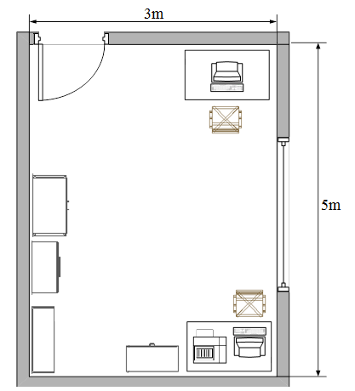

Рис. 5.1. Схема розташування робочих місць

Висота приміщення – 3 метри. Згідно Д НПАОП 0.00-1.28-10 «Правила охорони праці під час експлуатації електронно-обчислювальних машин» об'єм приміщення на одного співробітника повинен бути не менше 20,0 мЗ, а площа не менше 6 м2. Для нашого приміщення:

1. висота *h* = 3.0м;

2. довжина *l* = 5.0м;

3. ширина *b* = 3.0м;

4. площа *S* = *l* * *b* = 3.0 * 5.0 = 15.0м2;

5. об'єм *V* = 45м3.

У розглянутому приміщенні постійно працює 2 людини. Отже, на одного працюючого припадає 22,5 м3 об'єму приміщення і 7,5 м2 площі. Це означає, що розглянута робоча кімната відповідає вищезгаданим нормам.

### 5.1.2. Аналіз повітряного середовища

З метою створення нормальних умов для персоналу робочої кімнати встановлені норми виробничого мікроклімату (НПАОП 0.00-1.28-10 «Правила охорони праці під час експлуатації електронно-обчислювальних машин».)

Роботи, що виконуються обслуговуючим персоналом, відносяться до категорії легких (1а) фізичних робіт відповідно до НПАОП 0.00-1.28-10 «Правила охорони праці під час експлуатації електронно-обчислювальних машин», так як вони виробляються сидячи і не вимагають фізичної напруги або підняття важких предметів. Основним джерелом тепла в приміщенні є:

* сонячне випромінювання;
* система штучного опалення;
* люди, що працюють в приміщенні;
* електрообладнання

У табл. 5.1. наведені оптимальні значення мікрокліматичних умов робочої зони приміщення.

Таблиця 5.1. Оптимальні значення мікрокліматичних умов

|  |  |  |
| --- | --- | --- |
| Період року | Параметр мікроклімату | Величина |
| Холодний | Температура повітря  Відносна вологість  Швидкість руху повітря | 22 – 24 оС  40 – 60 %  0.1 м/с |
| Теплий | Температура повітря  Відносна вологість  Швидкість руху повітря | 23 – 25 оС  40 – 60 %  0.1 м/с |

tн – середня температура зовнішнього повітря в 13 годин дня найгарячішого місяця.

У приміщенні встановлені батареї центрального водяного опалення, що включається в холодний період року, які здатні прогріти повітря до температури відповідної нормативним вимогам. Кондиціонер являє собою вентиляційну установку, яка за допомогою приладів автоматичного регулювання підтримує в приміщенні задані параметри повітряного середовища .

### 5.1.3. Аналіз шуму

У робочому приміщенні при роботі основними джерелами шуму є деякі пристрої входять до складу ПК, лазерних принтерів, шуми системи вентиляції, вуличні шуми.

У робочій кімнаті знаходиться два ПК і один принтер Canon I-Sensys. Сучасні персональні комп'ютери відносяться до класу шумлячих пристроїв, тому основним джерелом шуму є принтер. Рівень шуму, що видається принтером, приблизно 45 дБА.

За НПАОП 0.00-1.28-10 «Правила охорони праці під час експлуатації електронно-обчислювальних машин» рівень шуму не повинен перевищувати 50дБА. Допустимий рівень шуму на робочому місці оператора ПК в момент роботи принтера 65 дБА. Разом з тим, час роботи основного джерела шуму (принтера) не перевищує 2-3 години. Слід враховувати роботу:

* вентиляторів у двох комп'ютерах – 35 дБА (8 годин); *n* = 4
* принтера – 45 дБА (2 години); *n* = 1
* ПК (DVD drive) – 16 дБА (0,5 години). *n* = 2

Еквівалентний рівень шуму може бути розрахований як:

(5.1)

де *Т* – тривалість робочого дня ;

*n –* кількість джерел шуму;

*Li –* рівень шуму *i*-ого джерела , дБА*;*

*ti –* час работи *i*-ого джерела, год*;*

Виконавши розрахунки знайдемо що,  становить величину 43,13 дБА, що не перевищує допустиме значення (50 дБА) відносно норми згідно НПАОП 0.00-1.28-10 «Правила охорони праці під час експлуатації електронно-обчислювальних машин».

## 5.2. Аналіз освітлення

Для нормальної роботи оператора ПК необхідно хороше освітлення робочої кімнати. Правильно виконана система освітлення створює нормальні умови для роботи органам зору і підвищує працездатність організму.

Зробимо аналіз природного освітлення робочої кімнати. У цьому приміщенні природне освітлення, одностороннє бічне, здійснюється через вікно площею  (5.2)

Визначимо світловий коефіцієнт природного освітлення за формулою:

 (5.3)

де:

*Sв*– площа вікна (м2);

*Sп* – площа підлоги (м2).

Підставив реальні значення, отримаємо:

 (5.4)

У розглянутому приміщенні виконуються такі роботи, як робота за ПК, робота з технічними документами. Згідно з НПАОП 0.00-1.28-10 «Правила охорони праці під час експлуатації електронно-обчислювальних машин», ці роботи відносяться до другого розряду зорових робіт, значення КПО *Ен* = 1.5%. Тоді *ЕN*= *Ен* * *m* = 1.5 * 0.85 =1.275%. Для II розряду зорових робіт світловий коефіцієнт I має дорівнювати 0.14. .. 0.16.

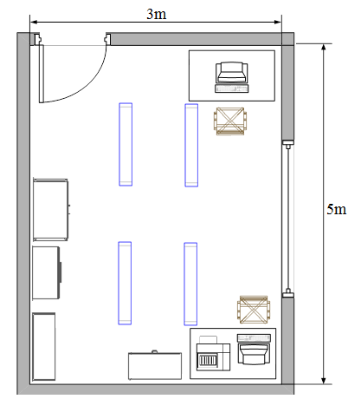

Рис. 5.2. Схема розташування світильників

Штучне освітлення в приміщенні здійснюється системою загального рівномірного освітлення. В якості джерел світла використовується система штучного загального рівномірного освітлення, яка реалізована на основі люмінесцентних ламп типу ЛБ-65. Кількість освітлювальних приладів 4 шт. Лампи типу ЛБ-65 володіють наступними перевагами:

* високою світловою віддачею;
* тривалим терміном служби;
* поверхні світяться малою яскравістю;
* близькістю спеціального складу до природного освітлення.

Так як по розряду зорової роботи робота за дисплеєм ПК відноситься до III розряду (високої точності, розмір об'єкта 0.3-0.5 мм), то при загальному освітленні освітленість робочого місця повинна становити від 300 до 400 лк, рекомендована освітленість при роботі з дисплеєм ПК складає 300 лк, а при поєднанні з роботою з документами – 400 лк.

У приміщенні використовуються 4 світильника з лампами ЛБ-65 розташованих як показано на малюнку 5.2 в два ряди. Розрахуємо фактичну освітленість. Світлова віддача лампи ЛБ-65 за даними виробника становить 4600 лм. Для отримання фактичної освітленості використовуємо формулу:

 (5.5)

де:

*N* – кількість світильників, шт

*n* – кількість ламп в світильнику, шт

*F* – світловий потік лампи, лм

*η* – коефіцієнт використання освітлення

*S* – площа підлоги, м2

*Kз*, *Z* – коефіцієнти поправок на даний тип приміщення.

 354 лк (5.6)

У результаті фактична освітленість складає ≈ 350лк, що є достатнім рівнем для подібних зорових робіт.

## 5.3. Виробничі випромінювання

Джерелом випромінювання у даному приміщенні є електричне обладнання. Вимоги до рівнів електричних та магнітних полів в виробничому приміщенні описані в НПАОП 0.00-1.28-10 «Правила охорони праці під час експлуатації електронно-обчислювальних машин». Кожну годину розробник робить перерви по 10 хв. Основного опромінення людина зазнає від монітору комп’ютера. Допустимі значення параметрів неіонізуючих електромагнітного випромінювання від монітору комп'ютера представлені в табл. 5.2.

Таблиця 5.2. Оптимальні значення неіонізуючих випромінювань

|  |  |
| --- | --- |
| Параметр | Допустиме значення |
| Напруженість електричної складової електромагнітного поля на відстані 50см від поверхні монітора | 10 В/м |
| Напруженість електричної складової електромагнітного поля на відстані 50см від поверхні відео монітора | 0.3 А/м |
| Напруженість електростатичного поля не повинна  перевищувати:  - для дорослих користувачів;  - для дітей дошкільних установ і що навчаються у  середніх спеціальних і вищих навчальних закладів; | 20 кВ/м  15 кВ/м |

## 

## 5.4. Електробезпека

Розглянута кімната являє собою сухе приміщення з нормальною температурою повітря та ізолюючою підлогою. Відсутні хімічно активні середовища, джерела високої температури. Згідно ПУЕ [3] за ступенем небезпеки ураження електричним струмом відноситься до приміщень без підвищеної небезпеки. Споживачами електроенергії є ПК, дисплеї, принтер, джерела освітлення, що живляться від мережі змінного струму напругою 220В і частотою 50 Гц.

Корпуси сучасних ПК виготовляються з пластмас (передня панель) і металу (верхня кришка і задня панель). При дотику до металевих частин корпусу ПК у разі пробою на корпус людина може потрапити під небезпечну для життя напругу. Тому конструкцією ПК передбачено навмисне електричне з'єднання з нульовим захисним провідником металевих частин корпусу, які можуть виявитися під напругою. Корпуси дисплеїв виготовляються з не струмопровідних матеріалів, а живлення здійснюється спеціальним кабелем, що підключається до ПК, так щоб виключити ураження людини електричним струмом. Корпуси сучасних принтерів також виготовляються з пластмас, а конструкція живильного кабелю аналогічна кабелю ПК. Кондиціонер за даними тех. паспорта відповідає вимогам електробезпеки.

## 5.5. Пожежна безпека

У досліджуваному приміщенні є в наявності тільки тверді і волокнисті пальні речовини: дерево, папір, тканина. Згідно НАПБ В.03.002-2007 приміщення відноситься до категорії В по пожежонебезпеці, а робоча зона приміщення згідно з першою категорією надійності (ПУЕ) належить до класу П-IIа.

Можливими причинами пожежі в приміщенні є несправність електроустаткування і порушення протипожежного режиму (використання побутових нагрівальних приладів, паління).

Відповідно до ОНТП 24-86 «Визначення категорій будівель і споруд за вибухонебезпечною і пожежною небезпекою» у приміщенні буде встановлено 2 вогнегасники типу ВВ-2 ( по 2 на кожні 20 м2 ) для тушіння невеликих джерел займання і устаткування під напругою до 1000 В. Відстань між місцями розташування вогнегасників не повинна перевищувати 15 м.

Як сигналізатор виникнення пожежі прийнято тепловий сповіщувач типу ІП-105. Сповіщувач встановлюються на стелі. При спрацюванні сповіщувача сигнал надходить до контрольно-приймального приладу, який розташований у приміщенні чергового.

Двері відкриваються всередину, ширина дверей не менше 1,2 м, а висота проходу 2 м. План евакуації буде знаходитися біля дверей.

Таким чином усі фактори пожежної безпеки задовольняють вимогам встановлених норм.

## 5.6. Інструкція з техніки безпеки

Перед початком роботи:

* Пересвідчитися у цілості корпусів і блоків (обладнання) ПК;
* Перевірити наявність заземлення, справність і цілість кабелів живлення, місця їх підключення;
* Очистити екран від забруднень.

Під час роботи за персональним комп’ютером забороняється:

* Вішати будь-які предмети на дроти.
* Витягувати штепсельну вилку із розетки, тримаючись за шнур.
* Часто вмикати і вимикати персональний комп’ютер без потреби.
* Торкатися екрану та тильної сторони комп’ютера.
* Працювати з мокрими руками.
* Класти на обладнання сторонні предмети.

По закінченні робочого дня:

* відключити електроживлення ПК згідно з інструкцією експлуатації, вийнявши вилку кабелю живлення з розетки;
* впорядкувати робоче місце користувача ПК, прибравши використане обладнання та матеріали у відведені місця;
* перевірити стан апаратури, справність електропроводки, штепсельних вилок, розеток.

Залишаючи приміщення після закінчення робочого дня, дотримуючись встановленого режиму огляду приміщення, необхідно:

* зачинити вікна;
* відключити від електромережі всі електроприлади, електрообладнання та вимкнути освітлення;
* зачинити вхідні двері приміщення на замок і ключ здати черговому охорони.

## Висновки до розділу

У ході розробки розділу було вивчено приміщення в якому розроблювалося програмне забезпечення. Було описано та проаналізовано небезпечні й шкідливі виробничі фактори у виробничому приміщенні з радіоелектронною апаратурою.. У результаті проведення робіт встановлено, що об’єм і площа приміщення, які відводяться на одного працівника, відповідають нормативним значенням. Для цих факторів визначено нормативні показники у відповідності з діючою нормативно-технічною документацією та проведено порівняння з фактичними їх значеннями. З виявлених небезпечних та шкідливих факторів виділено найбільш несприятливі для яких було розроблено детальні заходи з охорони праці. Аналіз усіх розрахованих у даному розділі факторів показав результати, які дають всі підстави вважати, що розглянуте виробниче приміщення повністю відповідає всім нормативним документам і вимогам.

# ВИСНОВКИ

# 

# ПЕРЕЛІК ПОСИЛАНЬ